SEVGİLİ ÖĞRENCİLERİMİZ,
”ZOOM” programının kurulumu ve derse giriş işlemlerini yapabilmeniz konusunda size yardımcı olacak bilgiler aşağıda yer almaktadır.
Aşağıdaki linkler üzerinden sizin cihazınıza uygun olan “ZOOM” sürümünü seçiniz ve inen dosyanın üzerine çift tıklayarak programın kurulumunu başlatınız.
Zoom Programının Kurulum Linkleri
- Zoom indirme merkezi linki: https://zoom.us/download
- Zoom Windows indirme linki: https://zoom.us/client/latest/ZoomInstaller.exe
- Zoom iphone indirme linki: https://itunes.apple.com/us/app/id546505307
Zoom play store indirme linki: https://play.google.com/store/apps/details?id=us.zoom.videomeetings
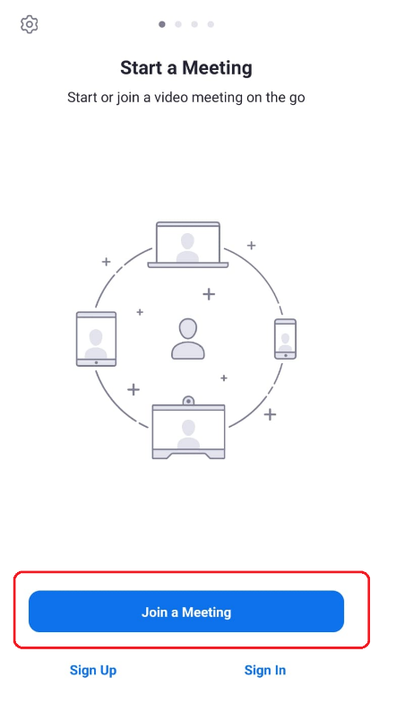
Derse giriş yapmak için derslere ait 9 haneli “ID NO’ları” sosyal medya ve web sitemiz üzerinden tarafınıza ulaştırılacaktır. Ders programınıza bağlı olarak erişim sağlamak istediğiniz derslere sizlere ulaştırılan ID numarası ile giriş yapabilirsiniz.
- Uygulama veya program üzerinden “Join a Meeting” butonuna tıklıyoruz.

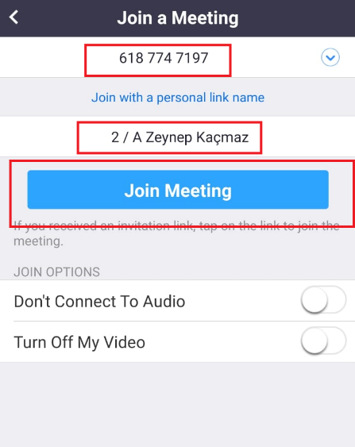
- Karşımıza çıkan ekran üzerinde “Meeting ID” kısmından ders programımıza göre girmemiz gereken dersin ID numarasını giriyoruz.
İsim yazmamız gereken alana yandaki kurallara göre ismimizi yazıyoruz.

Not; Bu kurallara uygun adını yazmayan öğrenciler, eğitimciler tarafından derse alınmayabilir. Bir sorun ile karşılaşmamak için kurallara uyunuz.
  - BÇÜ’de hangi kademe öğrenci olduğumuz
  - /
  - Şubemiz
  - Adımız ve soyadımız
  - Örnek: 2 / A Zeynep Kaçmaz

Doldurulması gereken alanları doldurduktan sonra “Join Meeting” butonuna tıklıyoruz.
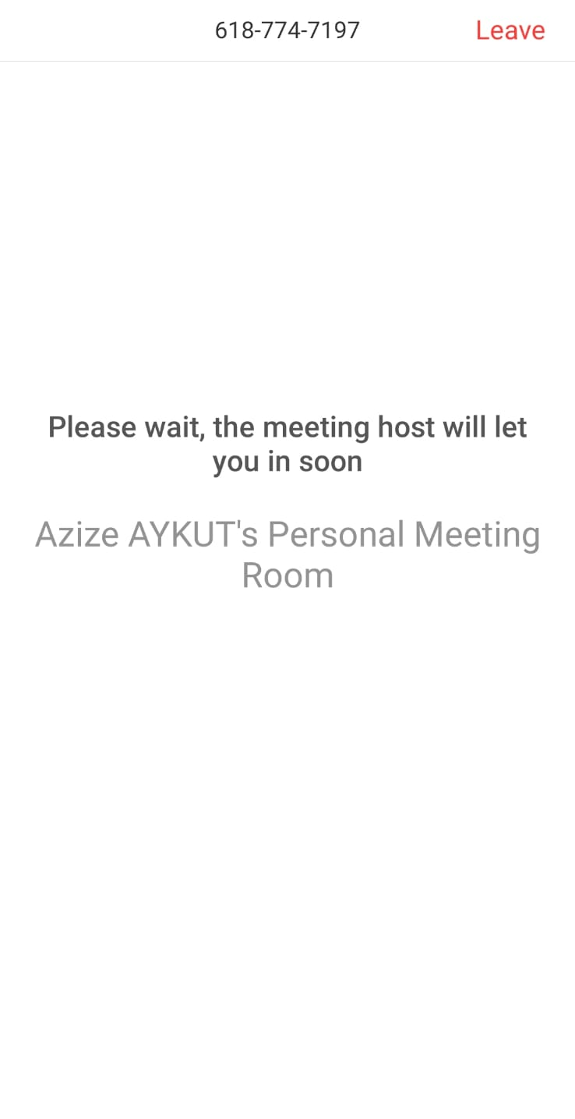
- Bu butona tıkladıktan sonra karşımıza bekleme salonunda olduğumuza dair bir bilgi gelecek. Öğretmenlerimiz kurallara uygun hareket etmeyen ve ders işlenişini bozan öğrencileri dersten çıkarması yetkisine sahiptir. Böyle bir durum yaşarsanız da bu ekran ile karşılaşabilirsiniz.

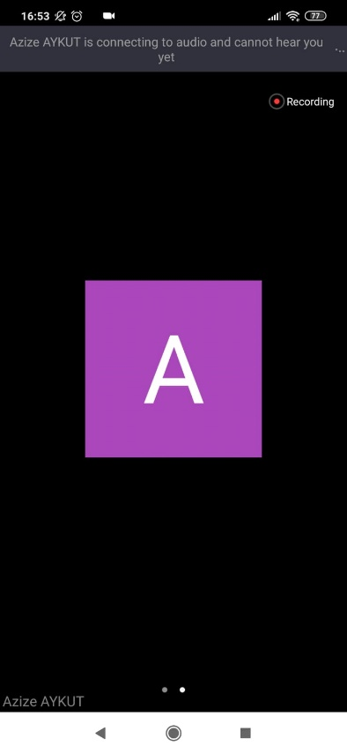
- Öğretmeniniz tarafından derse alındığınızda böyle bir ekran, öğrencilerin görüntüleri veya dersin işlendiği ekran ile karşılaşabilirsiniz.

- Tüm bu basamakların ardından derse girişiniz başarıyla tamamlanmıştır.

Saygılarımızla.

